web server就是网站服务器，我们可以用openwrt建一个，支持php+mysql+uhttpd。

那么我们可以在家建服务器了，它可以做个人博客、文件服务器(ftp)、论坛、家居控制服务器（以后我们diy家居wifi网关时会学到哦）。

由于webserver需要内存，请重新***刷固件***，来清空之前占用的内存。

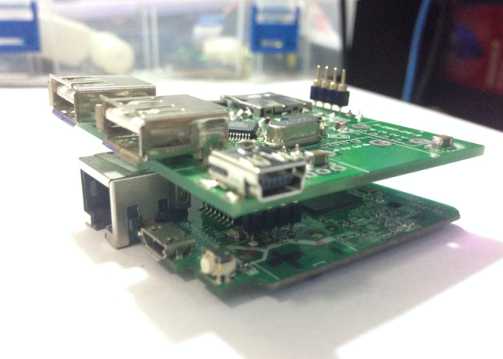

我们需要的配件：Z WIFI核心板，USB扩展板、TF卡。

游客，如果您要查看本帖隐藏内容请[回复](http://www.znck007.com/forum.php?mod=post&action=reply&fid=58&tid=22687)

第一部分：配置WIFI板（设置联网、STA之类的）

前往第一篇：[WIFI作品DIY教程01-《wifi开发板》介绍和联网等配置教程](http://www.znck007.com/forum.php?mod=viewthread&tid=21570&extra=page%3D1)

网址链接：<http://www.znck007.com/forum.php?mod=viewthread&tid=21570>

第二部分：SD挂载（安装php+mysql+uhttpd需要很大的空间）

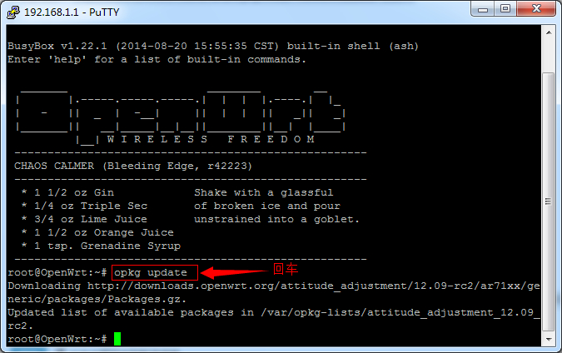

使用putty登陆openwrt输入

opkg update

opkg install kmod-usb-storage block-mount kmod-fs-ext4

mkfs.ext4 /dev/sda1    #格式化SD卡，第一次使用就格式吧

mkdir -p /mnt/sda1    #生成一个SD卡目录

mount /dev/sda1 /mnt/sda1    #将SD卡挂载到/mnt/sda1目录

因为openwrt的官网不断更新，有时会发现安装包有这样的提示（可以不用理会）：

Multiple packages (xxxxxxxxx) providing same name marked HOLD or PREFER. Using latest.

自动挂载（这样就不需要每次都执行上面的命令挂载SD卡了）

vi /etc/config/fstab

移到最下面，按i键（编辑模式）然后复制下面，右击到putty就自动粘贴上去了！

config 'mount'

        option 'device' '/dev/sda1'

        option 'options' 'rw,sync'

        option 'enabled_fsck' '0'

        option 'enabled' '1'

        option 'target' '/mnt/sda1'

第三部分：上传web网站文件（完全开源哦）

winscp文件上传软件

<http://pan.baidu.com/s/1qW0nhNI>

网站文件

<http://pan.baidu.com/s/1dD5t68L>

下载运行winscp，然后解压www里的文件上传到openwrt

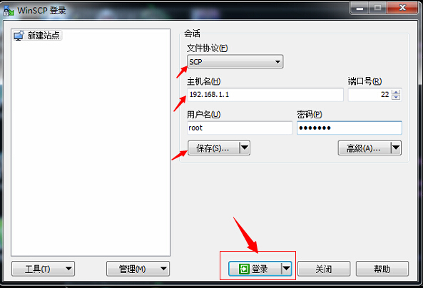

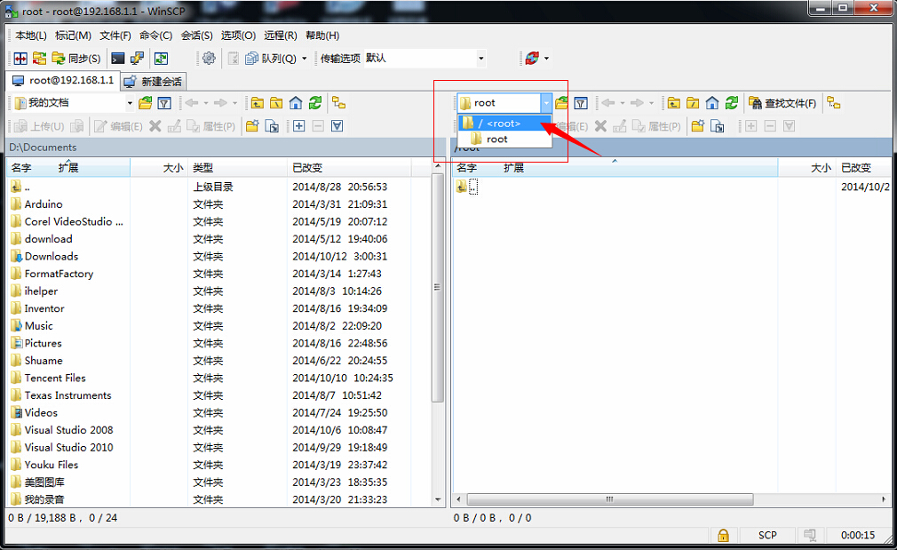

选择root,然后双击**mnt/sda1/www**目前进入SD卡的www目录，没有则右击新建www。

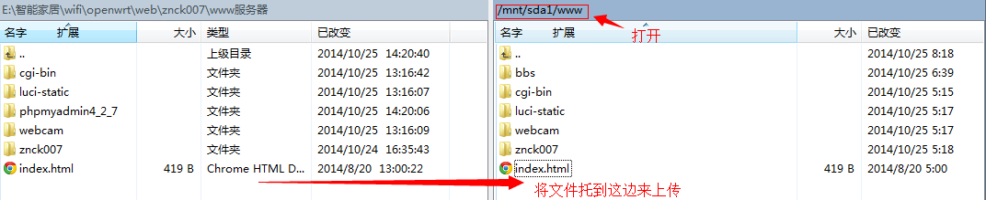

上传到openwrt

第四部分：安装php（最多人用的网页语言）

一、安装php到SD卡。

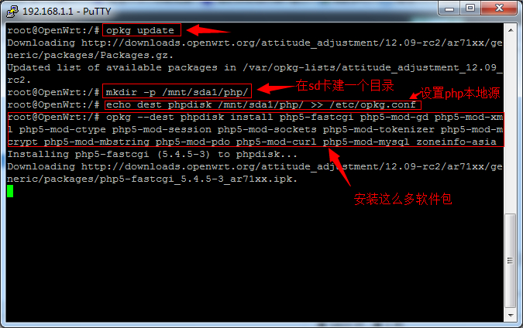

将php安装到sd卡。

mkdir -p /mnt/sda1/php/ （新建软件包目录）

echo dest phpdisk /mnt/sda1/php/ >> /etc/opkg.conf （修改opgk配置文件）

opkg --dest phpdisk install php5-fastcgi php5-mod-gd php5-mod-xml php5-mod-ctype php5-mod-session php5-mod-sockets php5-mod-tokenizer php5-mod-mcrypt php5-mod-mbstring php5-mod-pdo php5-mod-curl php5-mod-mysql

安装一个时区信息软件包，否则系统无法识别时区。

opkg install zoneinfo-asia

二、映射SD卡的库文件。

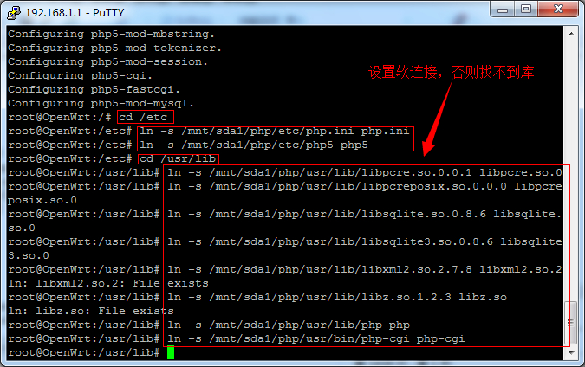

建立软连接，不然会找不到对应的库和配置文件：

ln -s /mnt/sda1/php/etc/php.ini /etc/php.ini

ln -s /mnt/sda1/php/etc/php5 /etc/php5

ln -s /mnt/sda1/php/usr/lib/libpcre.so.0.0.1 /usr/lib/libpcre.so.0

ln -s /mnt/sda1/php/usr/lib/libpcreposix.so.0.0.0 /usr/lib/libpcreposix.so.0

ln -s /mnt/sda1/php/usr/lib/libsqlite.so.0.8.6 /usr/lib/libsqlite.so.0

ln -s /mnt/sda1/php/usr/lib/libsqlite3.so.0.8.6 /usr/lib/libsqlite3.so.0

ln -s /mnt/sda1/php/usr/lib/libxml2.so.2.7.8 /usr/lib/libxml2.so.2

ln -s /mnt/sda1/php/usr/lib/libz.so.1.2.3 /usr/lib/libz.so

ln -s /mnt/sda1/php/usr/lib/libuClibc++-0.2.4.so /usr/lib/libuClibc++.so.0

ln -s /mnt/sda1/php/usr/lib/libmysqlclient.so.16 /usr/lib/libmysqlclient.so.16

ln -s /mnt/sda1/php/usr/lib/php /usr/lib/php

ln -s /mnt/sda1/php/usr/bin/php-cgi /usr/bin/php-cgi

三、修改php.ini文件。

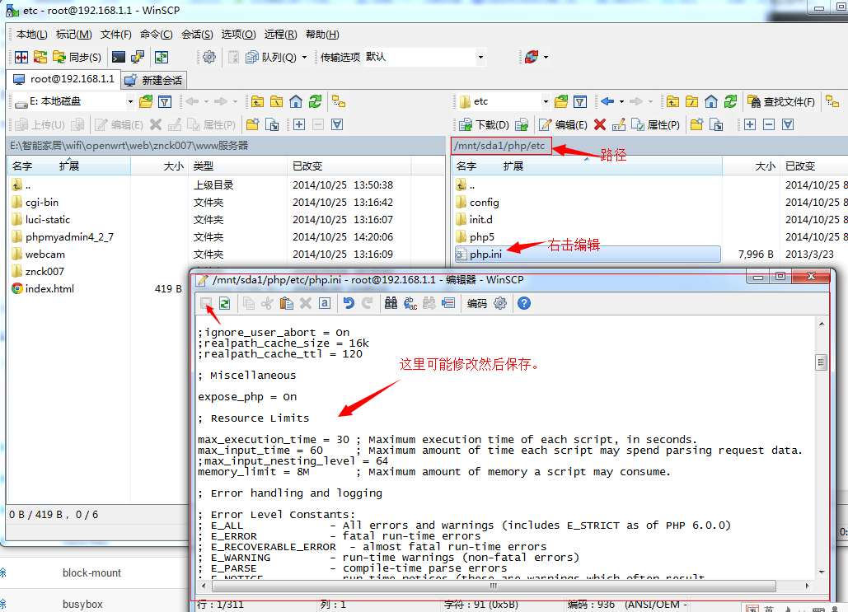

使用winscp打开目录/mnt/sda1/php/etc/

右击php.ini编辑，方法如下。

找到下面的字段修改为如下，如果有用";"注析的就删掉：

short_open_tag = On

error_log = /var/log/php_errors.log

doc_root = "/mnt/sda1/www"  修改成sd卡的路径。

extension=ctype.so

extension=curl.so

extension=dom.so

extension=exif.so

extension=ftp.so

extension=gd.so

extension=gmp.so

extension=hash.so

extension=iconv.so

extension=json.so

extension=ldap.so

extension=mbstring.so

extension=mcrypt.so

extension=mysql.so

extension=openssl.so

extension=pcre.so

extension=pdo.so

extension=pdo-mysql.so

extension=pdo-pgsql.so

extension=pdo_sqlite.so

extension=pgsql.so

extension=session.so

extension=soap.so

extension=sockets.so

extension=sqlite.so

extension=sqlite3.so

extension=tokenizer.so

extension=xml.so

extension=xmlreader.so

extension=xmlwriter.so

date.timezone = Asia/Shanghai

mysql.default_socket = /var/run/mysqld.sock

session.auto_start = 1

四、配置uhttpd。

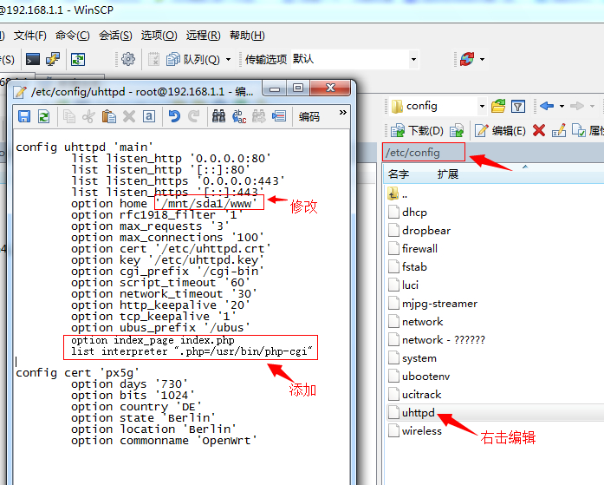

和上面一样，右击打开/etc/config/uhttpd

option home '/mnt/sda1/www'                 #把/www修改成/mnt/sda1/www为放置网页的目录。

option index_page index.php                   #添加到后面

list interpreter ".php=/usr/bin/php-cgi"    #添加到后面

然后重启uhttpd（在putty里输入命令回车）：

/etc/init.d/uhttpd restart

四、测试php是否安装成功。

打开<http://192.168.1.1/znck007/phpinfo.php>

如果看到php的配置信息，说明php安装成功了！

第五部分：安装mysql（开源数据库，保存用户数据）

一、使用putty安装mysql。

直接安装

opkg update

opkg install mysql-server

二、使用winscp编辑/etc/my.cnf。

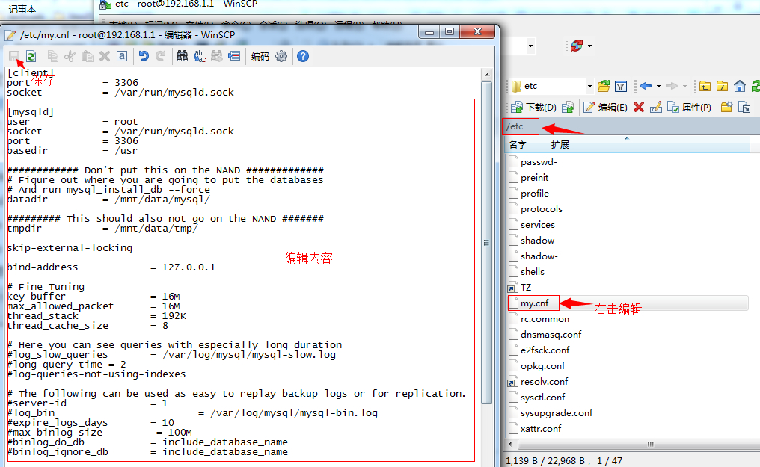

查找到以下内容并修改如下：

datadir = /mnt/sda1/mysql/data/mysql/

tmpdir  = /mnt/sda1/mysql/data/tmp/

bind-address = 192.168.1.1

三、使用putty安装创建数据库目录。

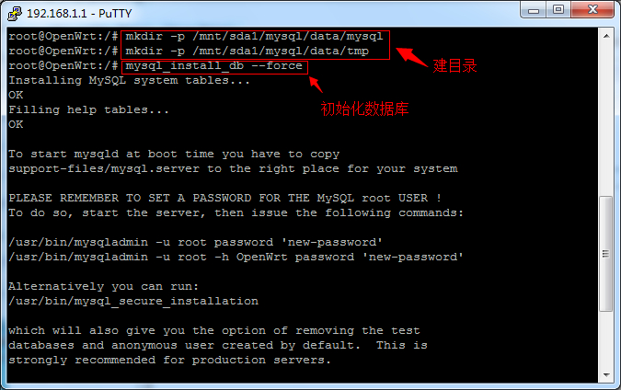

mkdir -p /mnt/sda1/mysql/data/mysql

mkdir -p /mnt/sda1/mysql/data/tmp

四、使用putty初始化数据库。

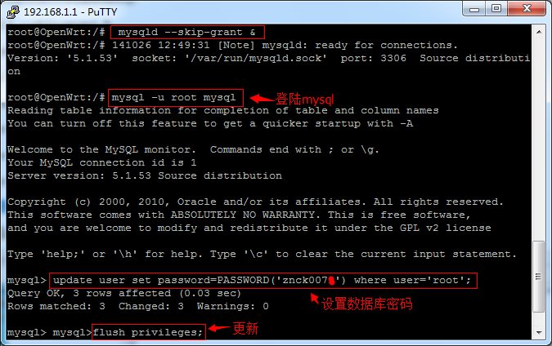

初始化建库

mysql_install_db --force

以关闭授权的方式启动mysql

mysqld --skip-grant &

进入mysql,修改账号连接权限

mysql -u root mysql

进入mysql以后出现mysql>提示符，再修改账号连接权限：

update user set host='%' where user='root' and host='localhost';

修改数据库密码为znck007

update user set password=PASSWORD('znck007') where user='root';

刷新数据库

flush privileges;

上面ok了以后，退出mysql

exit;

在putty重启mysql，以授权验证方式启动（为了系统安全）

killall mysqld

开机运行

/etc/init.d/mysqld enable

启动MySQL服务

/etc/init.d/mysqld start

第六部分：建立数据表（建表、添加数据、修改数据、删除数据）

一、下载navicat for mysql软件。

下载地址：<http://pan.baidu.com/s/1eQgUZM6>（里面有破解key）

运行navicat.exe，输入注册码就可以登陆了！

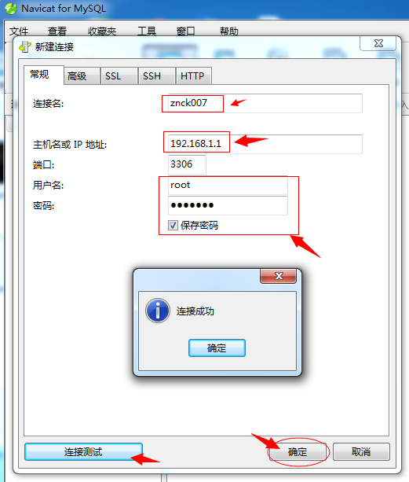

输入图上信息确定，密码是：znck007（之前安装mysql设置的）

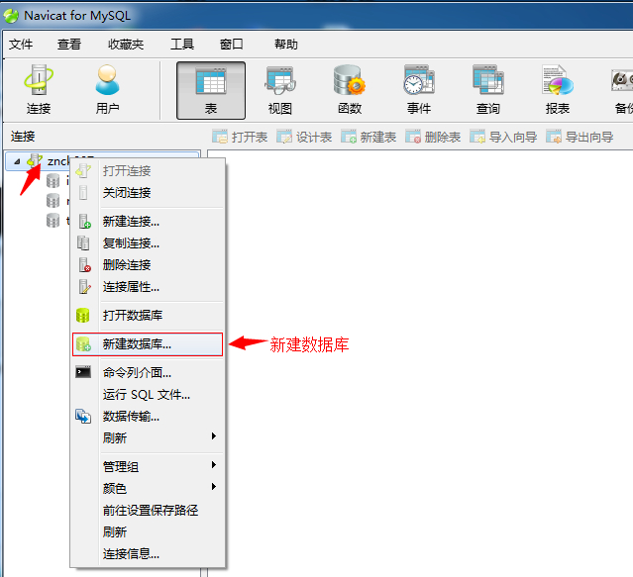

新建一个数据库。

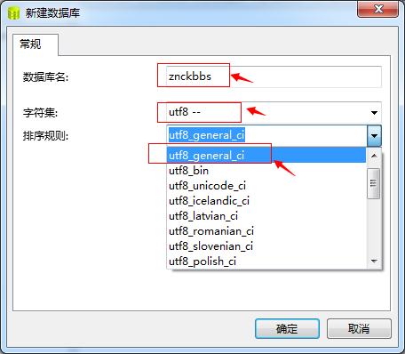

填写数据库名称，编码utf-8

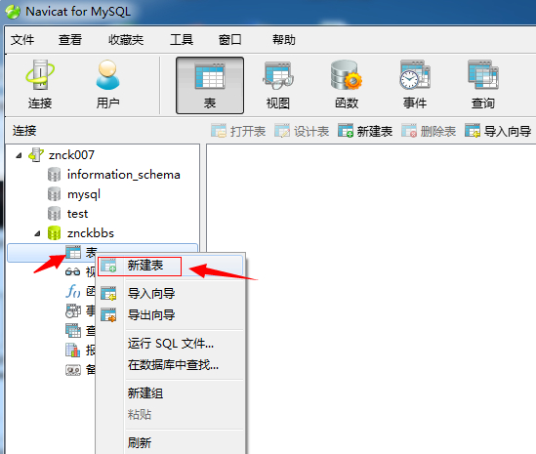

再新建一个表

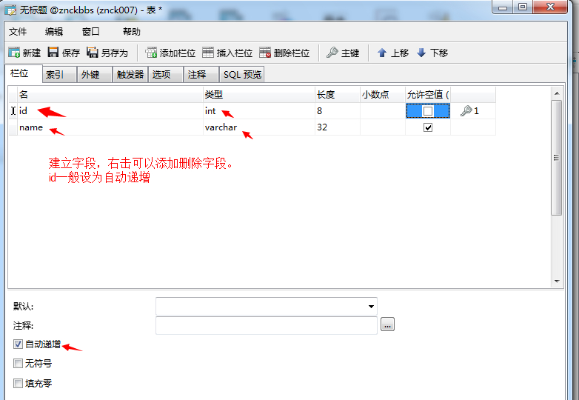

界面新增、删除、修改字段，非常方便。

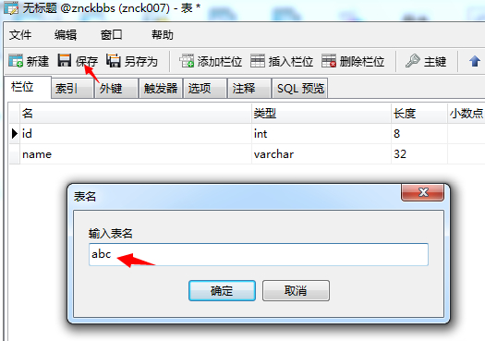

保存表名

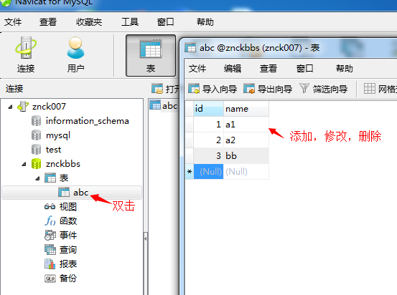

新增、删除、修改数据。

第七部分：安装论坛（Discuz中国最大的开源论坛）

一、使用winscp修改discuz目录的权限为读写。

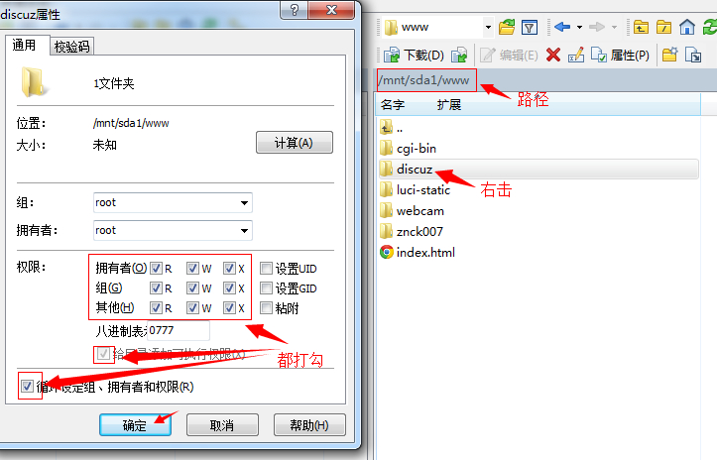

设置//mnt/sda1/www/discuz目录的权限为777

二、打开网址自动安装discuz。

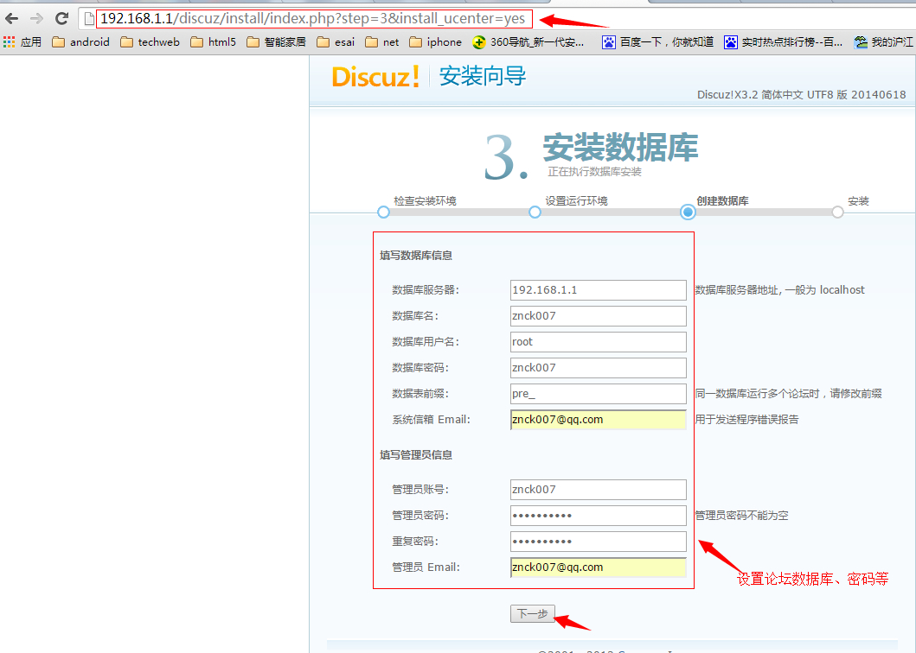

网址：<http://192.168.1.1/discuz/install/>

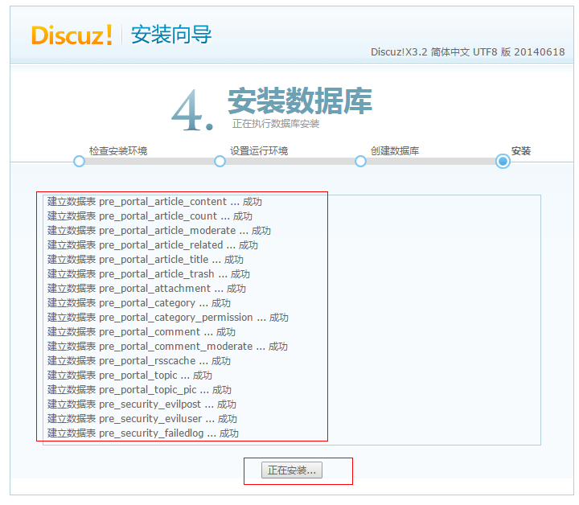

到这一步会卡下来，如果发现界面如上，其实已经安装成功了！

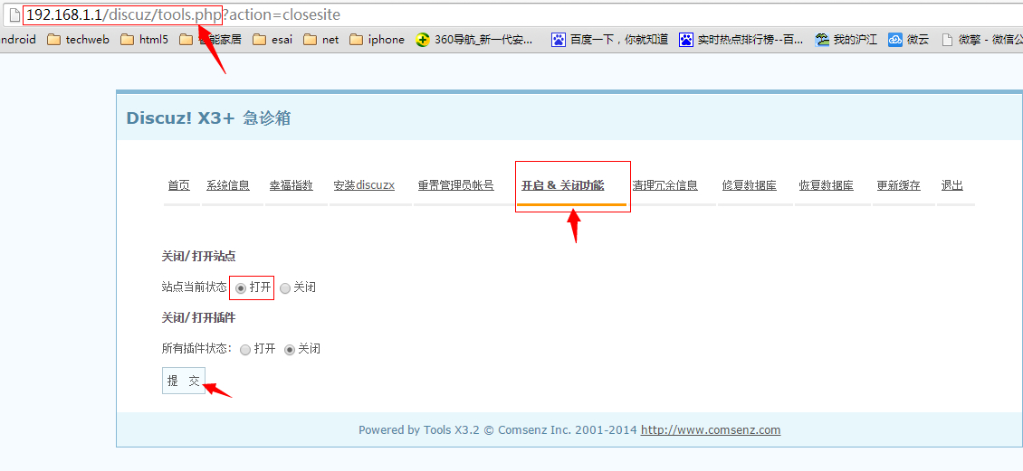

输入网址：<http://192.168.1.1/discuz/tools.php?action=closesite>

然后开启论坛。

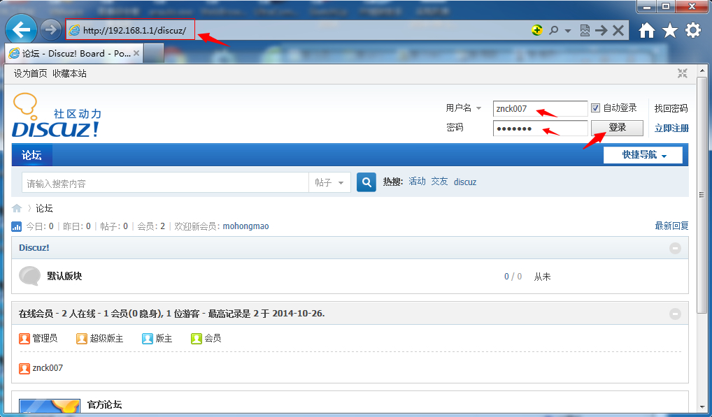

输入网址：<http://192.168.1.1/discuz>

就可以看到论坛了，使用znck007和密码登陆吧

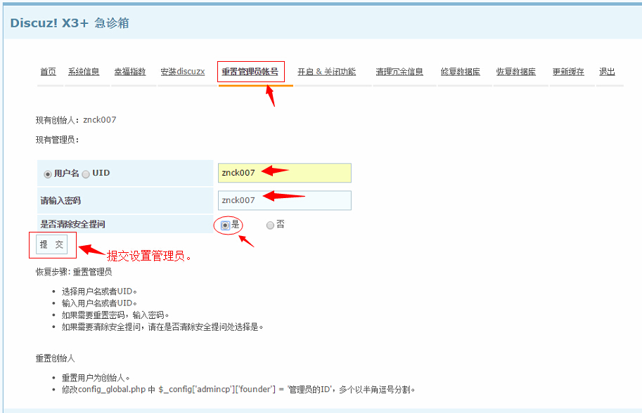

输入网址：<http://192.168.1.1/discuz/tools.php?action=setadmin>

我们需要设一个论坛管理员，这样才能登陆后台设置了。

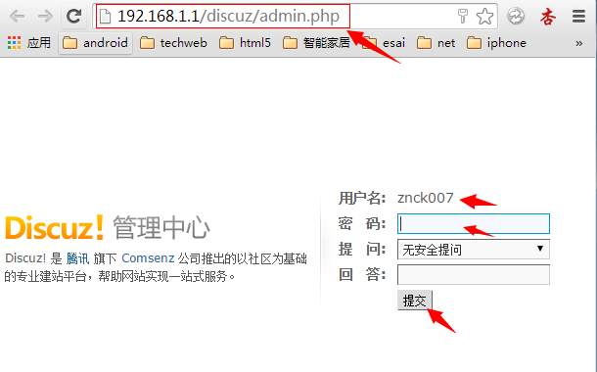

输入网址：<http://192.168.1.1/discuz/admin.php>

登陆管理后台，就可以设置论坛名称、论坛名称！

第八部分：家居控制首页。

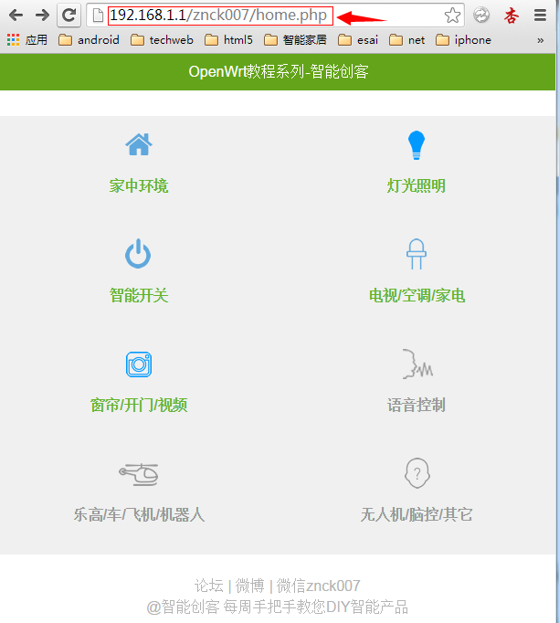

输入网址：<http://192.168.1.1/znck007/home.php>

以后我们就用它来做家居服务器+路由器+控制中心！现在知道我们的野心了吧，diy属于自己智能的家（3D革命）。